23.06.2020r.

Temat dnia: Co zabierzemy na wakacje
- Gimnastyka poranna, kilka ćwiczeń da nam dobrą energię do wspólnej zabawy:
- naprzemienne wymachy ramion w przód,
- bieg w miejscu,
- wymachy nóg w przód,
- skłony tułowia w przód/ na boki,
- przysiady,
- siad po turecku, plecy proste, dłonie na kolanach – ćwiczenia oddechowe (najlepiej przy otwartym oknie).
2. „Co zbieramy na wakacje? – rozwiąż zagadki:

Zagadka o namiocie
Mały domek z materiału,
w nim poduszki oraz koce.
Można smacznie w nim przesypiać,
letnie ciepłe noce.
Zagadka o stroju kąpielowym
Jeden jest jednoczęściowy,
drugi z dwóch części się składa.
Gdy na plażę się wybierasz,
właśnie ten strój zawsze wkładasz.
Zagadka o plecaku
Każde dziecko go posiada,
Skarby do niego wkłada.
Także w górach albo w lesie,
Na swych plecach z chęcią niesie.
Zagadka o kompasie
Choć ma igłę - nie szyje,
choć ma szybkę – nie szybuje.
Choć ma wskazówki – nie godzinę,
lecz drogę wskazuje.
Zagadka o kremie do opalania
By chronić skórę latem
przed słońca nadmiarem.
Smaruj się nim, a potem
opalaj z umiarem.
Zagadka o kaloszach
Są to buty specjalne, na specjalne drogi.
Na jesienne deszczyki, na wiosenne roztopy.
Nie są to trzewiki, nie są to bambosze,
To są niezawodna gumowe …… .

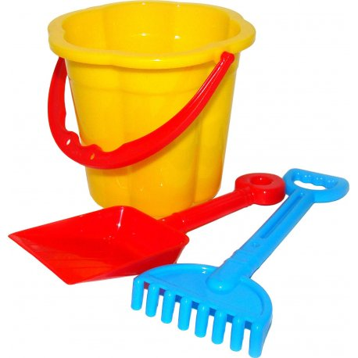
- „Co włożę do plecaka” – zabawa słownikowa. Opowiedz, do czego wykorzystasz ten sprzęt.

Podziel wyrazy na sylaby, wymień pierwszą i ostatnią głoskę w wyrazach, wymień głoski w wyrazie koło.
Złącz głoski w wyrazach (rodzic wymienia głoski w wyrazach np.: ł-o-p-a-t-k-a, dziecko łączy w całość.

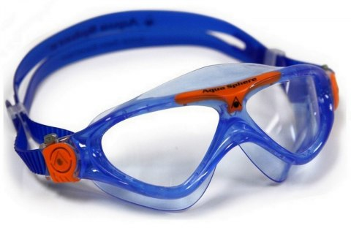
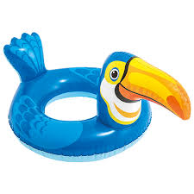
wiadereczko
łopatka
okulary
grabki
latarka
koło
- Praca z książką Tropiciele cz. 4, s..30.

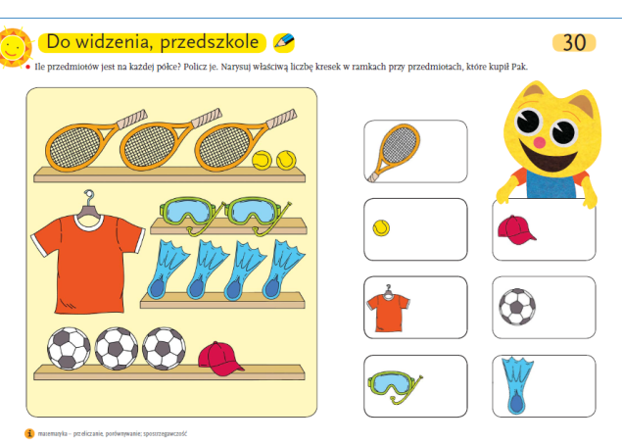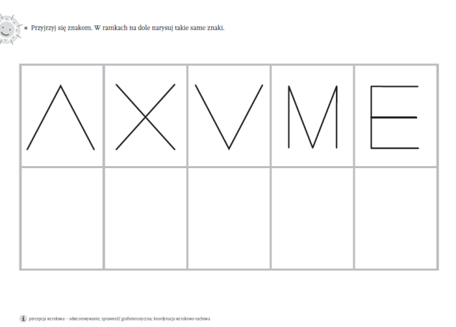

- „Laurka dla taty”- przygotuj upominek dla tatusia.
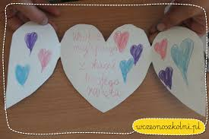
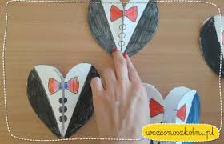

- Koncert muzyczny dla tatusia – zaproś tatusia i wspólnie wysłuchaj piosenek.

„Z tatą lubię spędzać czas” - https://www.youtube.com/watch?v=0ZHrmK7djDE

„Tato, nadchodzi lato” - https://www.youtube.com/watch?v=qq_wR7Mv2_8

„Daj mi rękę tato” - https://www.youtube.com/watch?v=ZxgFEtsfIBs

„Dziękuję Mamo! Dziękuję Tato!”-
https://www.youtube.com/watch?v=j09kDRPi3tE&list=RDnm8hEaDMfSk&index=2

Dzień Taty jest raz w roku
szczęśliwy i pełen uroku.
W tym dniu pragnę złożyć wszystkim Tatom z grupy „Żabki” życzenia:
Zdrowia, szczęścia i zadowolenia.

Zapraszam do wspólnych zabaw, spacerów, wycieczek rowerowych.

Życz miłego, radosnego dnia.

Drogie dzieci pamiętajcie o dokładnym myciu rączek.

Pozdrawiam serdecznie Ewa Kuś

